Contexto
Procesamiento de Datos a Gran Escala
Marcy Castro Lozano. Autor1, Julio Rocha Trujillo. Autor2, y Liceth Rodríguez Pulido. Autor3. Unisangil, Chiquinquirá Boyacá.
Se implementa el procesamiento de un archivo de logs de usuarios, donde cada entrada contiene información sobre el nombre del usuario, su hora de entrada y salida su objetivo es demostrar un enfoque eficiente para procesar estos datos y generar estadísticas útiles, utilizando estructuras básicas de programación.

Población
Se enfoca en administradores de sistemas, análisis de datos y desarrolladores.

Delimitación y Alcance
Se desea crear un logs en el cual contenga los campos de nombre_usuario, hora_entrada y hora_salida, donde permite contar los accesos de entrada de los usuarios registrados. Este diseño permite procesar el registro de usuarios y contar su total de accesos, y finalizando también permite presentar los resultados del análisis.

CUADRO MODULAR
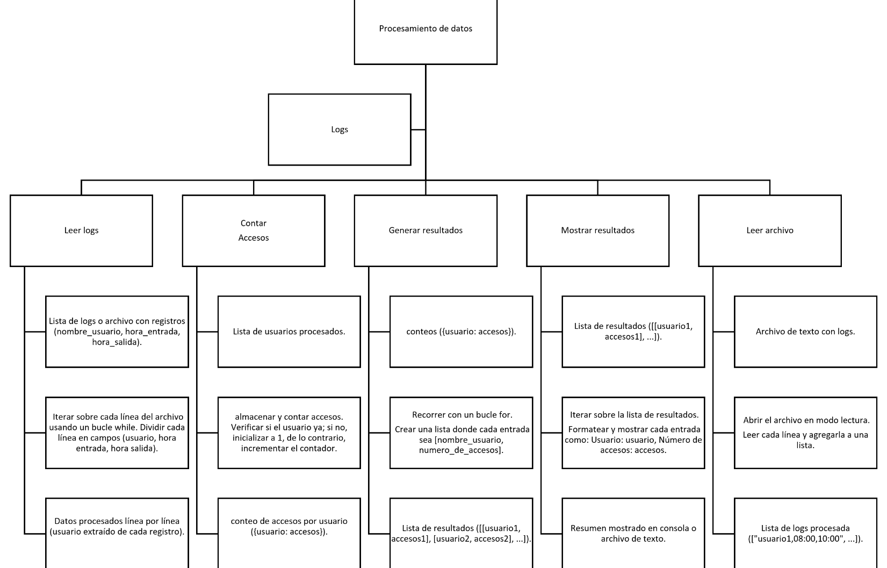
Fig1. Diagrama modular
Autoría propia.

Objetivos

Objetivo General
Desarrollar un sistema que procese logs de usuarios para calcular el número total de accesos por usuario y presente los resultados de forma fácil de entender.

Objetivos Específicos
- Implementar un algoritmo que lea y procese datos.
- Diseñar una estructura para almacenar y contar accesos por usuario.
- Generar una lista de resultados con el formato [nombre usuario, numero_de_accesos].
- Validar el correcto funcionamiento del sistema utilizando datos.

Identificación del problema
El problema que se puede deducir es no tener un sistema automatizado para procesar esta información, las empresas enfrentan dificultades para generar estadísticas rápidas y confiables.

Especificación de Requerimientos del Clientes

Externos
- Tener un procesador moderno.
- Tener 4GB de RAM.
- Espacio en el disco mínimo de 200 Mb.
- Tener sistema operativo Windows.
- Debe mostrar un resumen de los resultados al finalizar el procesamiento.

Internos
- Que el usuario necesite un pc con Windows 10.
- Procesador Intel Celaran.
- Que tenga 4GB de RAM.
- El usuario pueda manejar este servicio de manera fácil.
- Debe ser fácil de usar y extensible para incluir funcionalidades adicionales en el futuro.

Diseño de Código
Aquí se observará que programas se utilizaron de qué manera se le dio un uso útil y como llegamos a realizar este diseño para lograr crear el diseño de este sistema.

Entrada
- Se definieron variable.
- Se implemento condicionales while y if, else.

Proceso
- Se indica que solicite si desea registrar su hora de entrada o de salida.
- Se solicita al usuario que indique su nombre.
- Se guarda el registro.

Salida
- Se pide solicitar resultados y se mostrara entrada y salida de los usuarios y cuantas veces han accedido.

Pseudocodigo
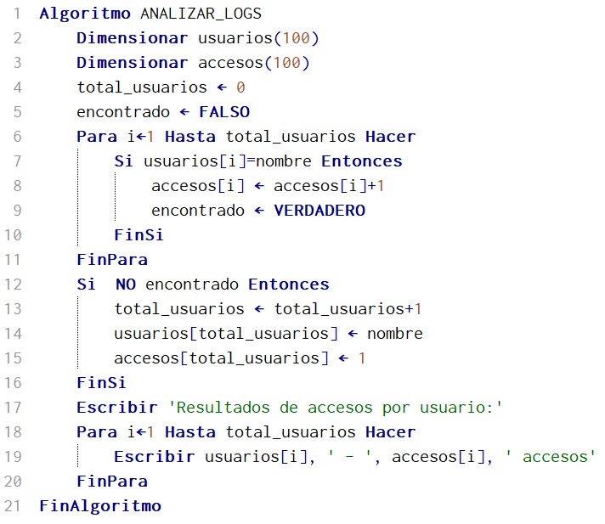
Fig2. Pseudocodigo
Autoría propia.

Diagrama de flujo

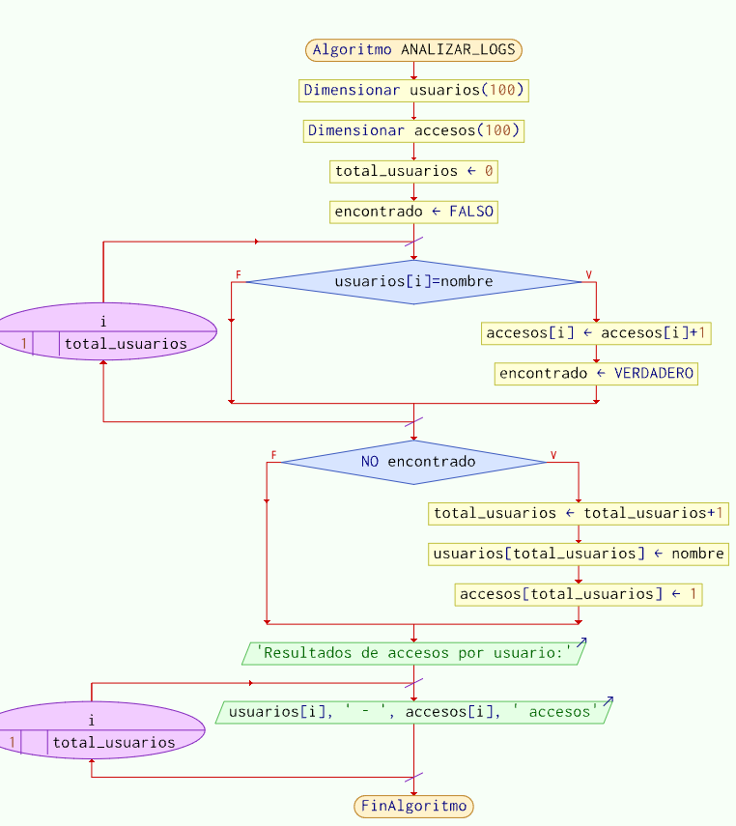
Fig3. Diagrama de flujo
Autoría propia.

Python

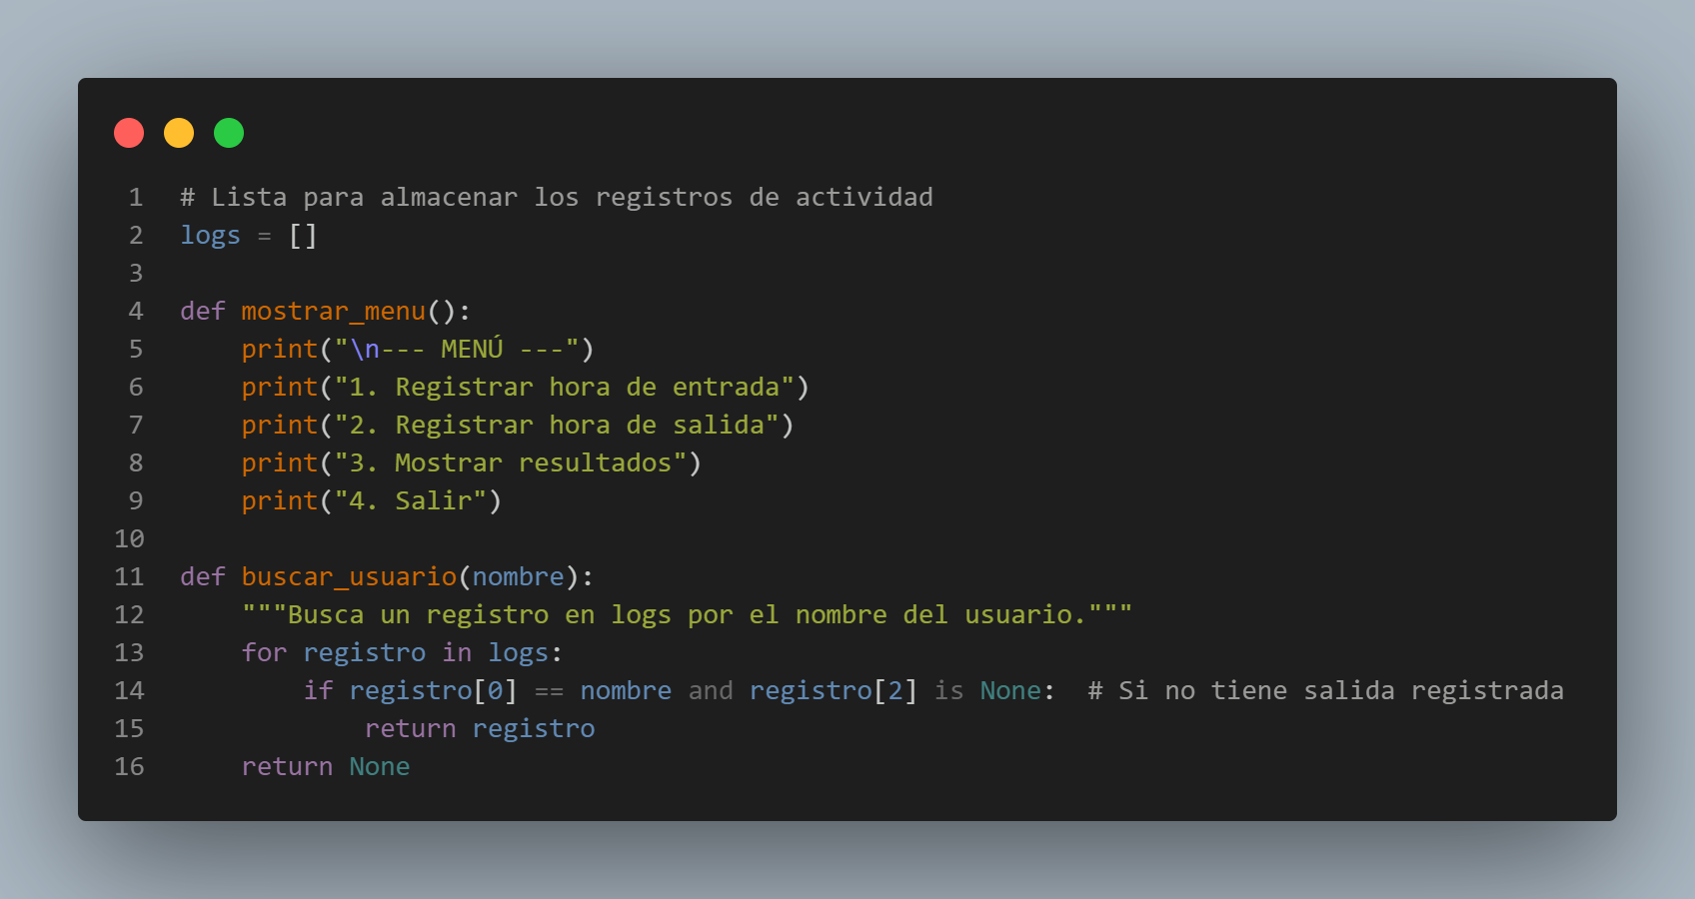
Fig4. Código principal
Autoría propia.

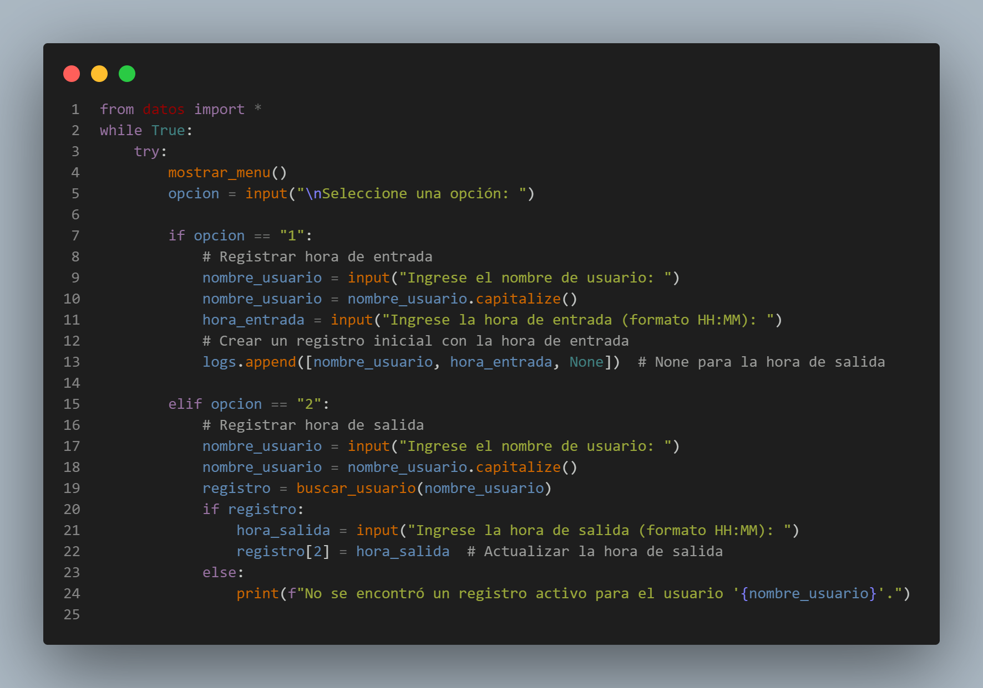
Fig5. Código principal
Autoría propia.

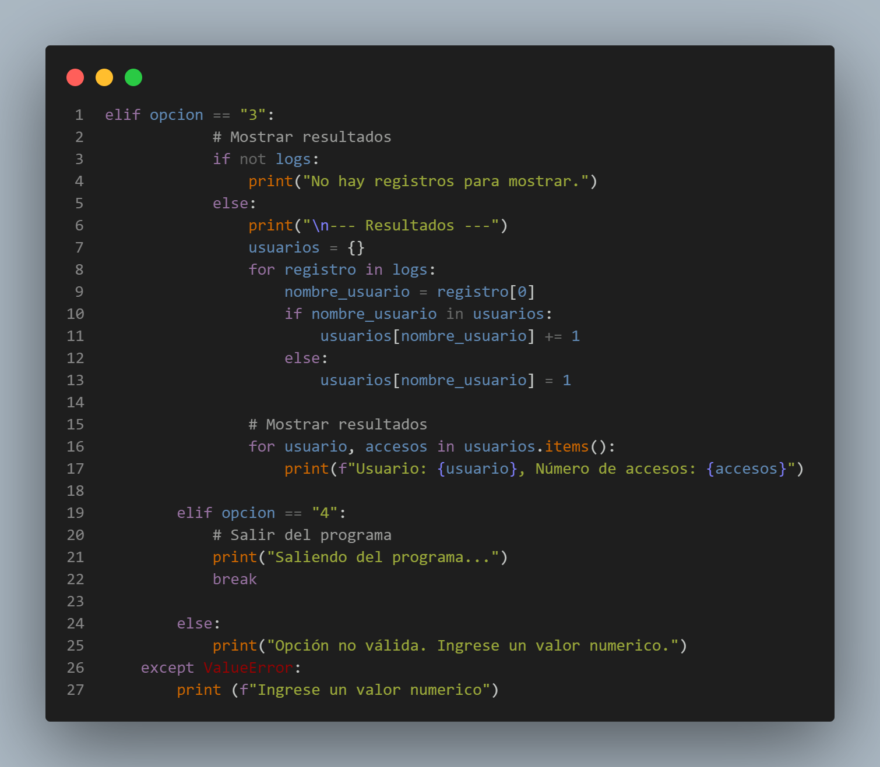
Fig6. Código principal
Autoría propia.

Depuración y Mantenimiento
- Validación de Entradas: Se asegura que los registros de logs contengan el formato correcto (nombre usuario, hora entrada, hora salida). Si algún registro está corrupto, se descarta y se registra en un archivo de errores.
- Reprocesamiento: Permite reanalizar logs descartados una vez corregidos manualmente o automáticamente.
- Mantenimiento de Resultados: Los resultados se almacenan en estructuras persistentes (por ejemplo, archivos) para facilitar consultas futuras.

Conclusiones

- Este sistema demuestra cómo procesar grandes volúmenes de datos de manera eficiente, detectando errores y asegurando la consistencia de los resultados.
- La inclusión de mecanismos de depuración y mantenimiento garantiza que el análisis sea confiable y escalable, sentando las bases para integraciones con sistemas de monitoreo más avanzados.

